Dokumentacja projektu zaliczeniowego

Przedmiot: Inżynieria oprogramowania

Temat: Dziennik elektroniczny

Autorzy: Aleksander Grobicki-Madej, Maciej Wolf

Grupa: I1-222A

Kierunek: informatyka

Rok akademicki: 2016/2017

Poziom i semestr: I/4

Tryb studiów: stacjonarne

Należy pozostawić wszelkie nagłówki tego dokumentu, a umieszczać treść w odpowiednich miejscach zamiast obecnych objaśnień.

Stronę tytułową można sformatować w dowolny sposób, ale należy pozostawić zawartość informacyjną w układzie pokazanym powyżej.

Praca powinna zostać złożona wyłącznie w formacie pdf. Przed wygenerowaniem ostatecznej wersji należy zaktualizować spis treści – wyświetlane dwa poziomy.

Niniejszą informację należy również usunąć z wersji końcowej.

Spis treści

2 Odnośniki do innych źródeł 4

3 Słownik pojęć 5

4 Wprowadzenie 6

4.1 Cel dokumentacji 6

4.2 Przeznaczenie dokumentacji 6

4.3 Opis organizacji 6

4.4 Analiza SWOT organizacji 6

5 Specyfikacja wymagań 7

5.1 Charakterystyka ogólna 7

5.2 Wymagania funkcjonalne 7

5.3 Wymagania niefunkcjonalne 8

6 Zarządzanie projektem 9

6.1 Zasoby ludzkie 9

6.2 Etapy/kamienie milowe projektu 9

6.3 Harmonogram prac 9

7 Zarządzanie ryzykiem 10

7.1 Lista czynników ryzyka 10

7.2 Ocena ryzyka 10

7.3 Plan reakcji na ryzyko 10

8 Zarządzanie jakością 11

8.1 Scenariusze testowe 11

9 Projekt techniczny 12

9.1 Opis architektury systemu 12

9.2 Technologie implementacji systemu 12

9.3 Diagramy UML 12

9.4 Charakterystyka zastosowanych wzorców projektowych 12

9.5 Projekt bazy danych 13

9.6 Projekt interfejsu użytkownika 13

9.7 Procedura wdrożenia 13

10 Dokumentacja dla użytkownika 14

11 Podsumowanie 15

11.1 Szczegółowe nakłady projektowe członków zespołu 15

12 Inne informacje 16

# Odnośniki do innych źródeł

<https://github.com/Grommuald/IOProjekt> - odnośnik do strony repozytorium z projektem i dokumentacją

# Słownik pojęć

**Uczeń** – osoba uczęszczająca do szkoły podstawowej lub gimnazjum i realizująca obowiązek szkolny lub uczęszczająca do jednej ze szkół ponadgimnazjalnych i realizująca obowiązek nauki. Jest to jeden z użytkowników systemu.  
  
**Nauczyciel** – osoba wykonująca zawód nauczyciela, przekazująca wiedzę Uczniowi. Prowadzi zajęcia. Jest to jeden z użytkowników systemu.  
  
**Administrator** – osoba odpowiedzialna w placówce szkolnej za formułowanie planów zajęć na kolejne semestry oraz zarządzająca planem zajęć na skalę mikro – wyznacza zastępstwa lub usuwa konkretne bloki zajęć w razie niedyspozycji Nauczyciela.  
  
**Rodzic** – opiekun prawny Ucznia. Jest to jeden z użytkowników systemu.

# Wprowadzenie

## Cel dokumentacji

Dokumentacja zawiera szczegółowe informacje na temat całego projektu. Stanowi opis wszelkich obiektów i czynności występujących w systemie, jak również jako materiał do wglądu przez Prowadzącego z zajęć projektowych z Inżynierii Oprogramowania.

## Przeznaczenie dokumentacji

Dokumentacja kierowana jest zarówno do uczestników projektu, jak i do Prowadzącego przedmiot.

## Opis organizacji

System realizowany jest dla szkoły - jednostki oświatowo-wychowawczej zajmującej się, kształceniem i wychowaniem - zgodnie z podstawą programową i ustawą o oświacie. Szkoła opiera się na relacji nauczyciel-uczeń, co pozwala na systematyczne przekazywanie wiedzy ze strony nauczyciela, jak również relację zwrotną ze strony ucznia, w postaci odbioru przekazywanego materiału. Do prowadzenia zajęć niezbędny jest specjalny dokument zwany dziennikiem. W nim przechowywane są informacje o postępach każdego z uczniów, tj.: oceny, obecności czy uwagi. Pomaga to w weryfikacji postępów w nauce każdego ucznia, zarówno przez rodziców, jak i nauczycieli. Każdy z uczniów przydzielony jest również do określonej klasy – pomaga to w organizacji zajęć, dzieląc wszystkich uczniów uczęszczających do szkoły na mniejsze grupy. Co więcej, istnieje również podział ze względu na zaawansowanie w opanowanej wiedzy i wiek – stąd wyróżniamy podział na roczniki.

## Analiza SWOT organizacji

|  |  |
| --- | --- |
| Silne strony: cyfryzacja w dziedzinie edukacji | Szanse: pojawianie się nowych technologii na rynku edukacji |
| Słabe strony: zastój w technologii, w pełni analogowe zarządzanie placówką | Zagrożenia: reforma edukacyjna |

# Specyfikacja wymagań

## Charakterystyka ogólna

### Definicja produktu

System służy do komunikacji między uczniami a nauczycielami oraz rodzicami a nauczycielami. System dokumentuje w formie elektronicznej zajęcia lekcyjne w szkole.

### Cel biznesowy

- ułatwienie komunikacji między instytucją szkoły a rodzicami  
- ułatwienie komunikacji między instytucją szkoły a uczniami  
- ułatwienie komunikacji między instytucją szkoły a nauczycielami  
- ułatwiony wgląd w dokumenty  
- ułatwiony wgląd w postępy edukacji uczniów  
- ułatwienie wypełniania obowiązków przez nauczycieli  
- ułatwione działania logistyczne personelu szkoły

### Użytkownicy

- **Uczeń** - sprawdza oceny, komunikuje się z nauczycielem  
- **Nauczyciel** - wystawia oceny, komunikuje się z uczniem i rodzicem, usprawiedliwia nieobecności ucznia, sprawdza obecność, wpisuje uwagi  
- **Administrator** - udostępnia plan lekcji, przydziela nauczycieli do klas   
- **Rodzic** - sprawdza oceny, komunikuje się z nauczycielem, usprawiedliwia nieobecności ucznia

### Korzyści z systemu

1. Korzyści  
 1.1 - Uczeń - wie, kiedy ma odwołane zajęcia, zna swoje oceny, zawsze zna swoją aktualną średnią ocen  
 1.2 - Rodzic - może na bieżąco kontrolować oceny swojego dziecka  
 1.3 - Nauczyciel - ma łatwiejszy kontakt z uczniami i rodzicami, łatwiej prowadzi statystykę uczniów  
 1.4 – Administrator – jest mu łatwiej zarządzać planami zajęć

### Ograniczenia projektowe i wdrożeniowe

- sale lekcyjne muszą być wyposażone we własne komputery  
- kadra musi być przeszkolona w zakresie korzystania z komputera i systemu

## Wymagania funkcjonalne

### Lista wymagań

* system ma umożliwiać komunikację między uczniem a nauczycielem oraz rodzicem a nauczycielem
* system powinien pokazywać wszystkie dotychczas zgromadzone przez ucznia oceny, zarówno w panelu ucznia, jak i panelu rodzica oraz nauczyciela
* system powinien umożliwiać nauczycielowi sprawdzanie obecności na podstawie aktualnie odbywających się zajęć w planie
* system powinien zapewnić nauczycielowi wystawienie dowolnej oceny z prowadzonego przez siebie przedmiotu dowolnemu uczniowi, który przypisany jest na jego zajęcia
* system powinien wyświetlać aktualny dla ucznia plan zajęć
* system powinien wyświetlać aktualny dla nauczyciela plan zajęć
* system powinien pokazywać obecności ucznia na zajęciach w panelu ucznia oraz panelu rodzica danego ucznia
* system powinien udostępniać administratorowi panel kompozycji planu zajęć dla dowolnej klasy
* system powinien zapewnić administratorowi możliwość wykreślania z planu na konkretny dzień poszczególnych zajęć, z uwagi na możliwość niepojawienia się nauczyciela na konkretnych zajęciach
* system powinien udostępniać nauczycielowi panel do komunikacji z administratorem, aby móc poinformować go o niedyspozycji

### Diagramy przypadków użycia

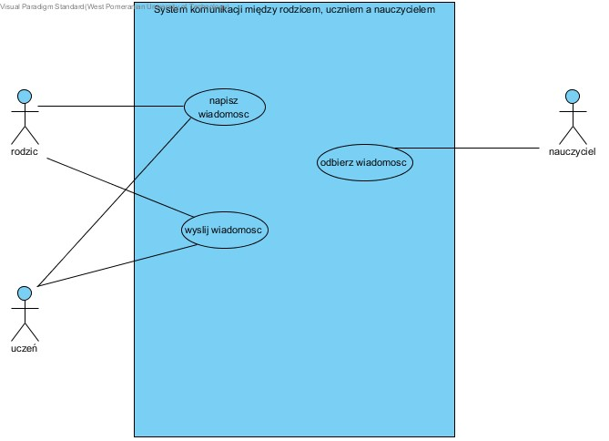

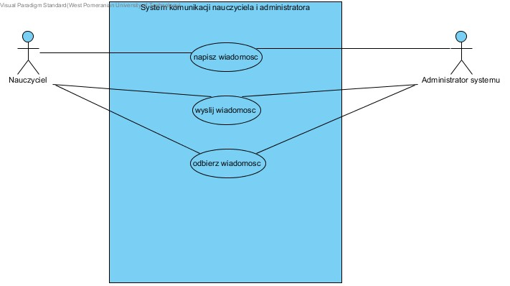

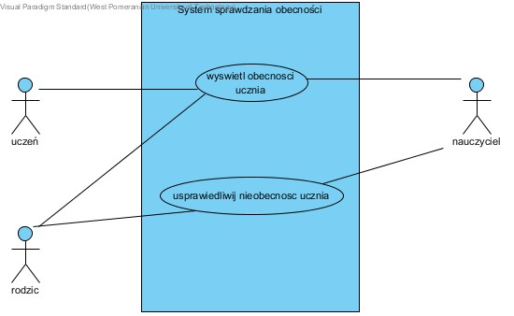

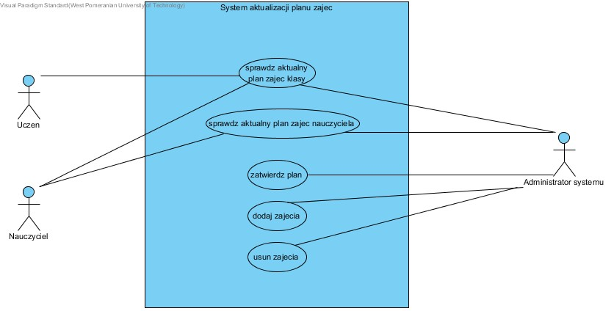

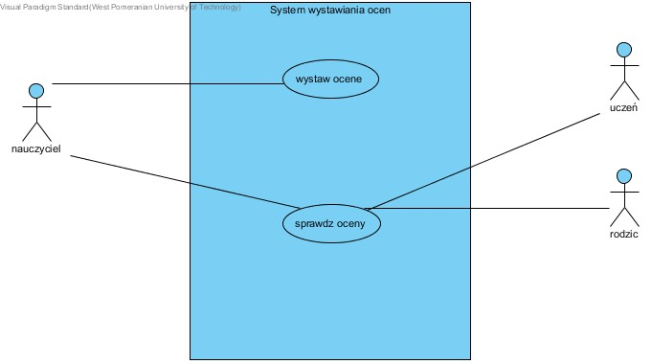

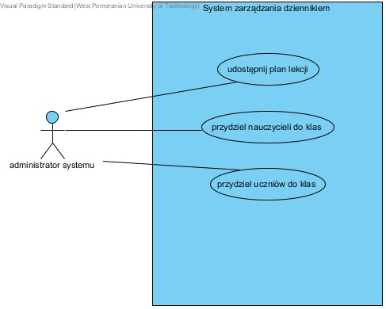

### Szczegółowy opis wymagań

* **Numer ID**: 1
* **Nazwa**: Komunikacja między użytkownikami
* **Uzasadnienie biznesowe**:   
  *ułatwienie komunikacji między instytucją szkoły a rodzicami*:   
    
  użytkownicy systemu mogą wysyłać i odbierać wiadomości w ramach systemu, dzięki mają szybki dostęp do komunikacji między sobą.
* **Użytkownicy**: uczeń, rodzic, nauczyciel, administrator
* **Warunki początkowe**: Użytkownik jest zalogowany do systemu.
* **Przebieg działań**: Użytkownik klika na przycisk „Nowa wiadomość”, wybiera adresata wiadomości, uzupełnia temat oraz określa treść, po czym wciska przycisk „Wyślij”
* **Warunki końcowe**: Adresat wiadomości otrzymuje wiadomość od użytkownika.
* **Częstotliwość**: 4
* **Istotność**: 5
* **Numer ID**: 2
* **Nazwa**: Wyświetlanie ocen ucznia
* **Uzasadnienie biznesowe**:   
  *ułatwiony wgląd w postępy edukacji uczniów*:   
    
  Uczeń, Rodzic oraz Nauczyciel mogą na bieżąco obserwować gromadzone przez ucznia oceny
* **Użytkownicy**: uczeń, rodzic, nauczyciel
* **Warunki początkowe**: Uczeń, rodzic są zalogowani do systemu; Nauczyciel jest zalogowany do systemu
* **Przebieg działań**: Uczeń klika na zakładkę „Oceny”; Rodzic klika na zakładkę „Oceny”; Nauczyciel wpisuje w pole „Wyszukaj ucznia” imię i nazwisko ucznia, po czym wybiera wyszukanego ucznia.
* **Warunki końcowe**: W systemie nic nie ulega zmianie.
* **Częstotliwość**: 5
* **Istotność**: 5
* **Numer ID**: 3
* **Nazwa**: Sprawdzanie obecności na zajęciach
* **Uzasadnienie biznesowe**:   
  *ułatwiony wgląd w postępy edukacji uczniów;*   
  *ułatwienie wypełniania obowiązków przez nauczycieli*:  
    
  Nauczyciel otrzymuje możliwość sprawdzania obecności ucznia na aktualnych zajęciach, dzięki czemu Rodzic, wie, czy Uczeń był na zajęciach, czy nie.
* **Użytkownicy**: Nauczyciel
* **Warunki początkowe**: Nauczyciel jest zalogowany do systemu. Nauczyciel ma w aktualnym czasie zajęcia.
* **Przebieg działań**: Nauczyciel ma wyświetloną na ekranie listę uczniów z konkretnej klasy, która ma z nim w aktualnej chwili zajęcia. Przy każdym kolejnym elemencie listy, czyli imieniu i nazwisku ucznia, klika na znacznik, jeżeli uczeń jest obecny lub nie, jeżeli jest nieobecny.
* **Warunki końcowe**: W bazie danych powstaje wpis o obecności konkretnego ucznia na konkretnych zajęciach.
* **Częstotliwość**: 5
* **Istotność**: 5
* **Numer ID**: 4
* **Nazwa**: Wstawianie oceny uczniowi przez nauczyciela
* **Uzasadnienie biznesowe**:   
  *ułatwiony wgląd w postępy edukacji uczniów;*  
  *ułatwienie wypełniania obowiązków przez nauczycieli:*  
  Nauczyciel wstawia uczniowi ocenę, dzięki czemu Uczeń i Rodzic wiedzą, jak poradził sobie na zajęciach z danym problemem Uczeń.
* **Użytkownicy**: Nauczyciel
* **Warunki początkowe**: Nauczyciel jest zalogowany do systemu
* **Przebieg działań**: Nauczyciel wpisuje w pole „Wyszukaj ucznia” imię i nazwisko ucznia, po czym wybiera wyszukanego ucznia i wstawia mu ocenę w pole: Ocena. Następnie wybiera wagę oceny oraz wstawia jej opis.
* **Warunki końcowe**: W bazie danych powstaje wpis z oceną Ucznia.
* **Częstotliwość**: 5
* **Istotność**: 5
* **Numer ID**: 5
* **Nazwa**: Wyświetlanie planu zajęć ucznia
* **Uzasadnienie biznesowe**:   
  *ułatwienie komunikacji między instytucją szkoły a uczniami*:  
    
  Uczeń wie, w jakim czasie odbywają się jego zajęcia.
* **Użytkownicy**: Uczeń
* **Warunki początkowe**: Uczeń jest zalogowany do systemu
* **Przebieg działań**: Uczeń wybiera zakładkę „Plan zajęć”.
* **Warunki końcowe**: W systemie nie zachodzą żadne zmiany.
* **Częstotliwość**: 3
* **Istotność**: 3
* **Numer ID**: 6
* **Nazwa**: Wyświetlanie planu zajęć nauczyciela
* **Uzasadnienie biznesowe**:   
  *ułatwienie komunikacji między instytucją szkoły a nauczycielami*;  
  *ułatwienie komunikacji między instytucją szkoły a uczniami*:  
  *ułatwienie komunikacji między instytucją szkoły a rodzicami*:  
    
  Uczeń, Rodzic oraz Nauczyciel wiedzą, w jakim czasie odbywają się zajęcia Nauczyciela.
* **Użytkownicy**: Uczeń, Rodzic, Nauczyciel
* **Warunki początkowe**: Nauczyciel, Uczeń, Rodzic są zalogowani do systemu
* **Przebieg działań**: Nauczyciel wybiera zakładkę „Plan zajęć”. Uczeń oraz Rodzic wpisują w pasku wyszukiwania imię i nazwisko nauczyciela, po czym wybierają je i przechodzą do zakładki „Plan Zajęć”:
* **Warunki końcowe**: W systemie nie zachodzą żadne zmiany.
* **Częstotliwość**: 3
* **Istotność**: 3
* **Numer ID**: 7
* **Nazwa**: Pokazywanie obecności ucznia
* **Uzasadnienie biznesowe**:   
  *ułatwienie komunikacji między instytucją szkoły a uczniami*;  
  *ułatwienie komunikacji między instytucją szkoły a rodzicami;  
  ułatwiony wgląd w postępy edukacji uczniów:*  
  Uczeń oraz Rodzic wiedzą, czy Uczeń ma nieobecności na zajęciach, a jeżeli ma to ile i kiedy.
* **Użytkownicy**: Uczeń, Rodzic
* **Warunki początkowe**: Użytkownik jest zalogowany do systemu.
* **Przebieg działań**: Uczeń lub Rodzic wybierają zakładkę „Obecności”.
* **Warunki końcowe**: W systemie nie zachodzą żadne zmiany.
* **Częstotliwość**: 4
* **Istotność**: 4
* **Numer ID**: 8
* **Nazwa**: Kompozycja planu zajęć
* **Uzasadnienie biznesowe**:   
  *ułatwienie komunikacji między instytucją szkoły a nauczycielami;  
  ułatwione działania logistyczne personelu szkoły*:  
    
  Administrator może w wygodny sposób komponować plan zajęć dla dowolnej klasy.
* **Użytkownicy**: Administrator
* **Warunki początkowe**: Administrator jest zalogowany do systemu.
* **Przebieg działań**: Administrator wybiera zakładkę „Ułóż plan” i wybiera klasę, dla której będzie komponował plan.
* **Warunki końcowe**: W systemie zostaje utworzony wpis nowego planu zajęć dla określonej klasy.
* **Częstotliwość**: 1
* **Istotność**: 5
* **Numer ID**: 9
* **Nazwa**: Modyfikacja planu zajęć na określony dzień
* **Uzasadnienie biznesowe**:   
  *ułatwienie komunikacji między instytucją szkoły a nauczycielami;  
  ułatwione działania logistyczne personelu szkoły*:  
    
  Administrator może w wygodny wykreślać z planu zajęć na konkretny dzień konkretny blok zajęć w razie niedyspozycji nauczyciela.
* **Użytkownicy**: Administrator
* **Warunki początkowe**: Administrator jest zalogowany do systemu.
* **Przebieg działań**: Administrator wybiera zakładkę „Zwolnienia” i wybiera nauczyciela, dla którego chce odwołać zajęcia. System automatycznie znajduje wszystkie zajęcia danego nauczyciela w określonym terminie i wykreśla je z planu lub prosi administratora o przydział zastępstwa.
* **Warunki końcowe**: Z systemu zostaje usunięty lub zmodyfikowany wpis o zajęciach określonego nauczyciela.
* **Częstotliwość**: 3
* **Istotność**: 5
* **Numer ID**: 10
* **Nazwa**: Komunikacja Nauczyciela i Administratora
* **Uzasadnienie biznesowe**:   
  *ułatwienie komunikacji między instytucją szkoły a nauczycielami;  
  ułatwione działania logistyczne personelu szkoły*:  
    
  Nauczyciel może szybko poinformować Administratora o swojej niedyspozycji, dzięki czemu aktualny plan zajęć dla danej klasy może zostać zmodyfikowany jak najszybciej.
* **Użytkownicy**: Nauczyciel, Administrator
* **Warunki początkowe**: Nauczyciel, Administrator są zalogowani do systemu.
* **Przebieg działań**: Nauczyciel wybiera zakładkę „Powiadom o niedyspozycji” i wpisuje treść wiadomości, po czym klika Wyślij. Administrator otrzymuje powiadomienie o nowej wiadomości od Nauczyciela.
* **Warunki końcowe**: Administrator otrzymuje wiadomość od Nauczyciela.
* **Częstotliwość**: 3
* **Istotność**: 5

## Wymagania niefunkcjonalne

1. **Wydajność**   
   System powinien zapewnić́ nieprzerwany dostęp do elektronicznego dziennika – wyjątkiem są tutaj nieprzewidziane awarie lub prace konserwacyjne. W razie prac konserwacyjnych powinien poinformować wszystkich użytkowników systemu o nadchodzącej przerwie. Przerwa powinna odbywać się w godzinach nocnych, nie dłużej niż kilka godzin. W razie awarii, system powinien zostać zresetowany.
2. **Bezpieczeństwo**  
   System powinien zapewnić tworzenie kopii zapasowych informacji raz na określony czas. Tworzenie kopii pozwoli przywołać kompletny obraz systemu z momentu wykonania kopii zapasowej, dzięki czemu ewentualne konsekwencje utraty danych zostaną ograniczone do minimum.
3. **Zabezpieczenia**  
   System powinien zapewnić tworzenie kopii zapasowych informacji w razie nieprzewidzianej awarii związanej z działaniem czynników zewnętrznych.
4. **Inne cechy jakości**  
   System powinien być dostępny z poziomu przeglądarki internetowej, dedykowanej aplikacji na urządzenia z systemem Android i iOS oraz na komputery PC.

# Zarządzanie projektem

## Zasoby ludzkie

## Etapy/kamienie milowe projektu

## Harmonogram prac

# Zarządzanie ryzykiem

## Lista czynników ryzyka

## Ocena ryzyka

## Plan reakcji na ryzyko

# Zarządzanie jakością

## Scenariusze testowe

# Projekt techniczny

## Opis architektury systemu

Architektura będzie opierać się na wzorcu MVC (Model-View-Controller), co ułatwi oddzielenie warstwy front-end od warstwy back-end systemu.

## Technologie implementacji systemu

1. Java – ponieważ jest to bardzo przenośne rozwiązanie. Poza tym oferuje szeroką bibliotekę potrzebnych narzędzi, tj. Java FX czy rozwiązania sieciowe. Jest również bardzo szeroko stosowane w projektach wykorzystujących programowanie zorientowane obiektowo.
2. Heroku – proste rozwiązanie dla małych projektów; oferujące wsparcie dla baz danych; działa na zasadzie chmury.

## Diagramy UML

### Diagram(-y) klas

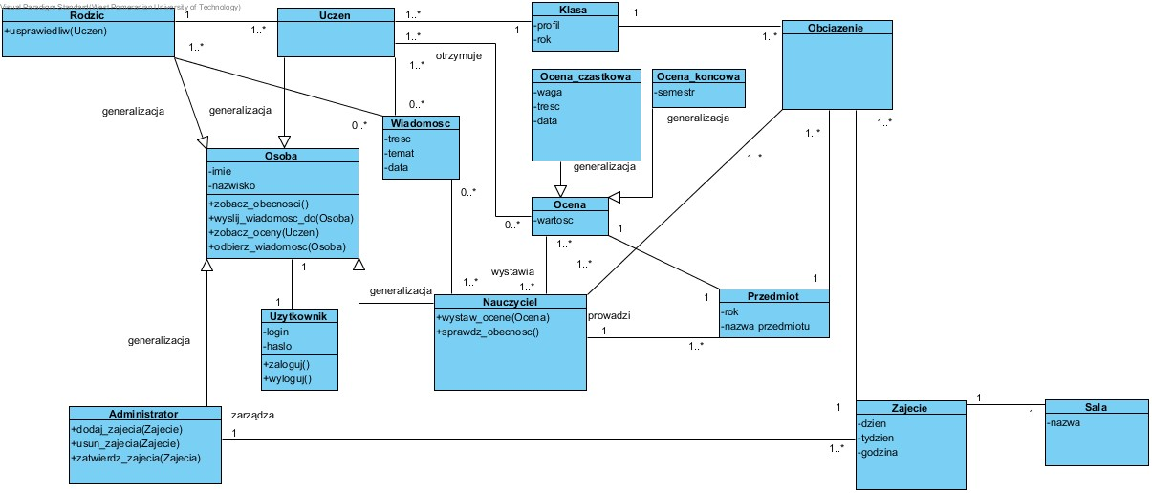

### Diagram(-y) czynności

Diagram czynności logowania:  
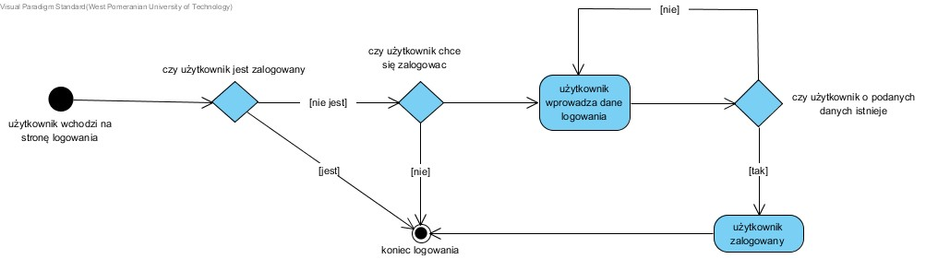  
  
Diagram czynności odczytywania odebranych wiadomości:  
  
  
  
Diagram czynności odczytywania wysłanych wiadomości:  
  
  
  
  
Diagram czynności sprawdzania ocen:  
  
  
  
Diagram czynności wysłania nowej wiadomości:  
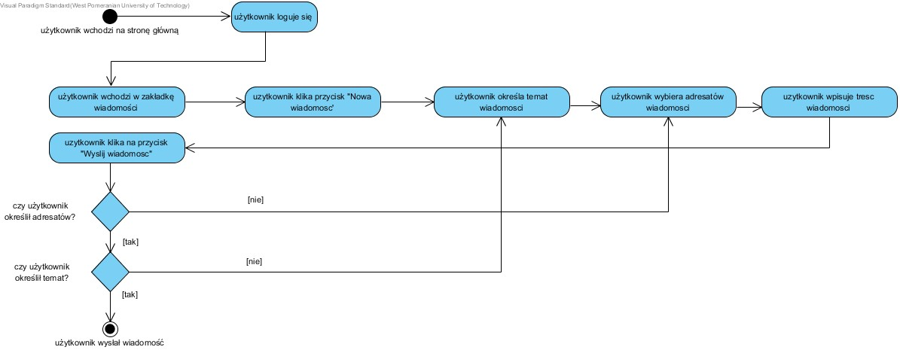  
  
Diagram czynności wpisywania oceny do systemu przez nauczyciela:  
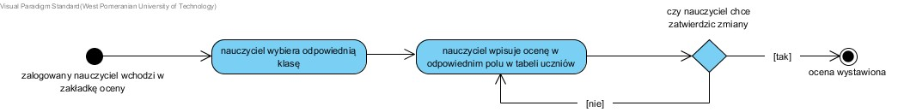

### Diagramy sekwencji

Diagram sekwencji logowania do systemu:

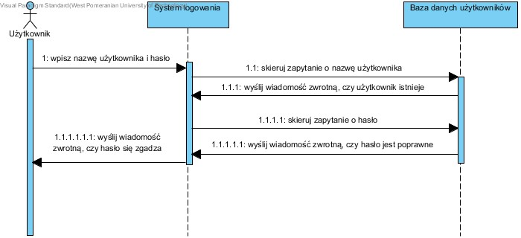  
  
Diagram sprawdzania obecności przez Nauczyciela:  
  
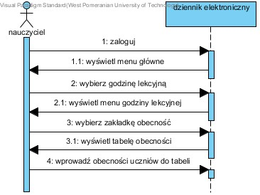

Diagram wyświetlania ocen przez Rodzica:

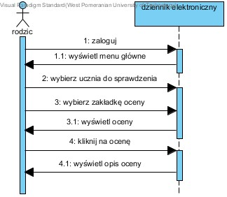

Diagram wyświetlania ocen przez Ucznia:  
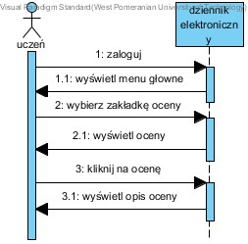

Diagram wystawiania ocen przez Nauczyciela:  
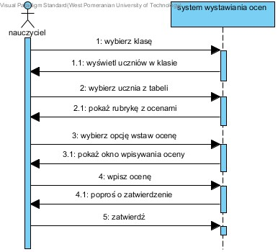

### Inne diagramy

co najmniej trzy – komponentów, rozmieszczenia, maszyny stanowej itp.

## Charakterystyka zastosowanych wzorców projektowych

**Model-View-Controller** – wzorzec służący do organizowania struktury aplikacji posiadających graficzne interfejsy użytkownika.   
**Model** – jest pewną reprezentacją problemu bądź logiki aplikacji,  
**View** – opisuje, jak wyświetlić pewną część modelu w ramach interfejsu użytkownika,  
**Controller** – przyjmuje dane wejściowe użytkownika i reaguje na jego poczynania, zarządzając aktualizacje modelu oraz odświeżanie widoków.

## Projekt bazy danych

### Schemat

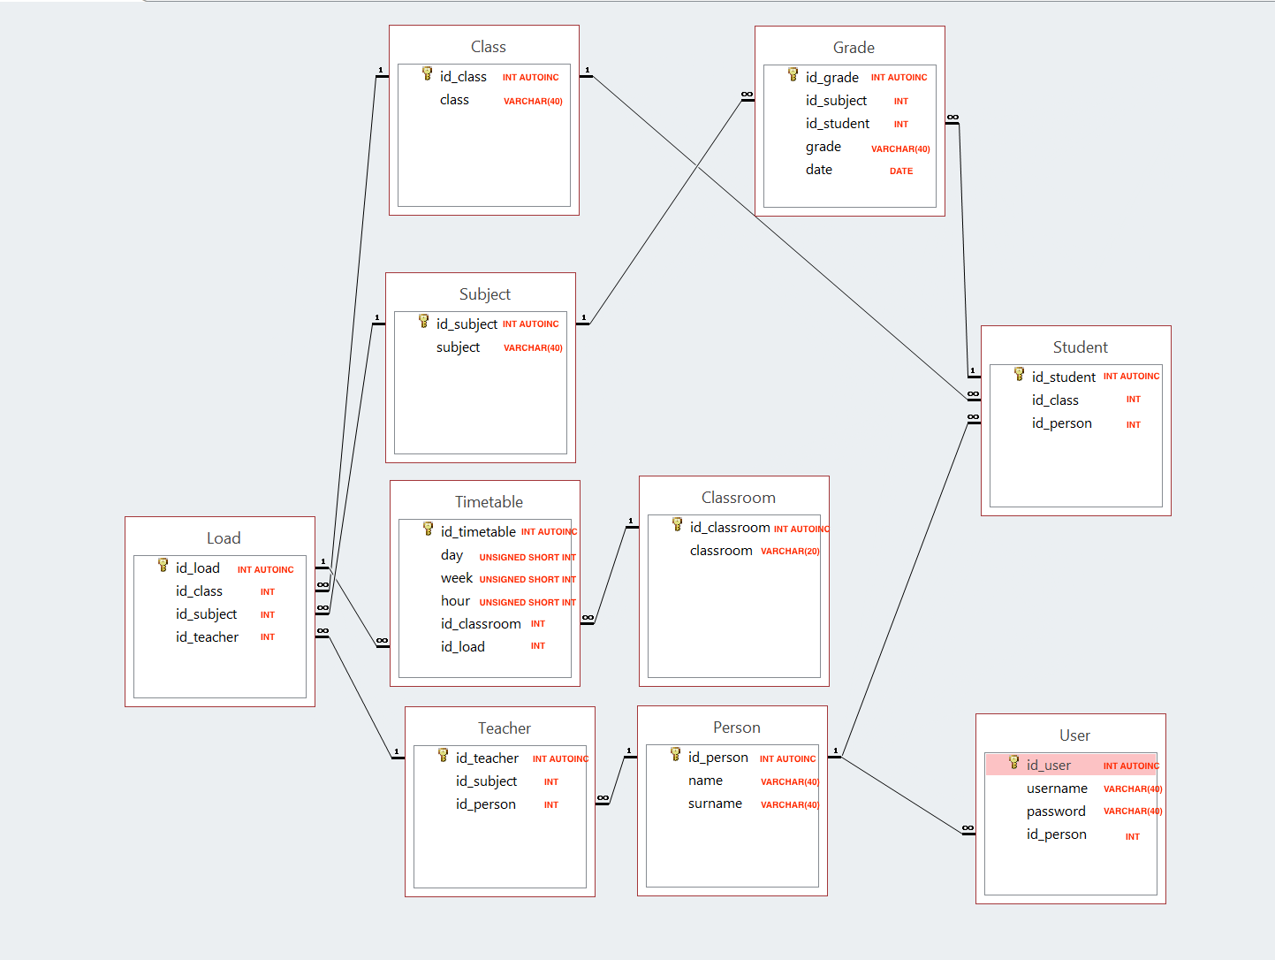

### Projekty szczegółowe tabel

niepotrzebne

## Projekt interfejsu użytkownika

### Lista głównych elementów interfejsu

### Projekty szczegółowe poszczególnych elementów

## Procedura wdrożenia

# Dokumentacja dla użytkownika

Poniższa instrukcja oprowadza użytkownika będącego uczniem po kolejnych sekcjach aplikacji.

Aby zalogować się do systemu należy uruchomić aplikację. Ukaże się wtedy okno logowania do eDziennika:

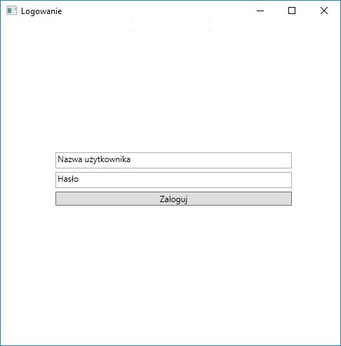

Należy wpisać nazwę użytkownika oraz hasło otrzymane od administratora. Gdy naciśniemy przycisk „Zaloguj” i wszystko przebiegnie pomyślnie, naszym oczom powinien ukazać się widok ocen:  
  
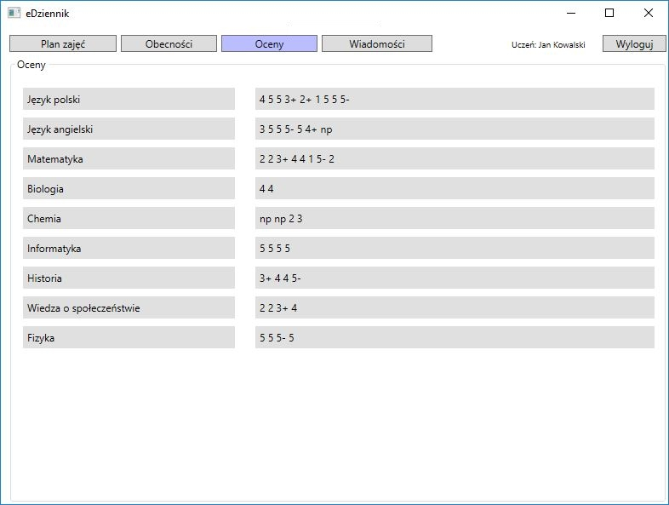  
  
W prawym górnym rogu, obok przycisku „Wyloguj”, widzimy również jako kto się zalogowaliśmy.

Wciskając przycisk „Obecności”, przechodzimy do sekcji z obecnościami za aktualny tydzień:  
  
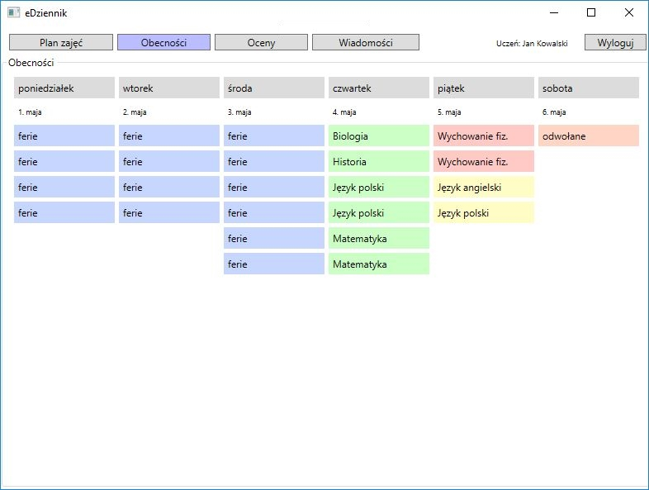  
  
Kolor niebieski oznacza brak zajęć oznaczony jako ferie.  
Kolor zielony oznacza, że uczeń był obecny na zajęciach.  
Kolor żółty oznacza, że uczeń został usprawiedliwiony za nieobecność na konkretnych zajęciach.  
Kolor pomarańczowy oznacza, że zajęcia zostały odwołane.  
Kolor czerwony oznacza, że uczeń był nieobecny na zajęciach i nie został usprawiedliwiony.

Wciskając przycisk „Plan zajęć”, przenosimy się do sekcji z planem zajęć na obecny tydzień:  
  
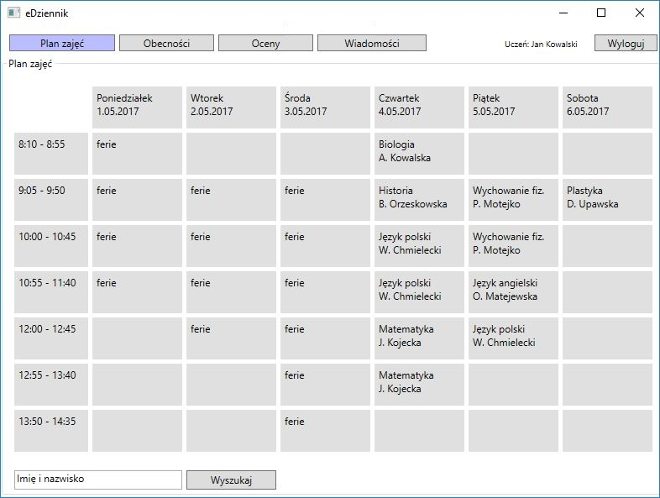

U dołu okna widzimy pole tekstowe, do którego możemy wpisać imię i nazwisko dowolnego nauczyciela z naszej szkoły. Po kliknięciu przycisku „Wyszukaj”, naszym oczom powinien ukazać się plan lekcji wyszukanego nauczyciela:  
  
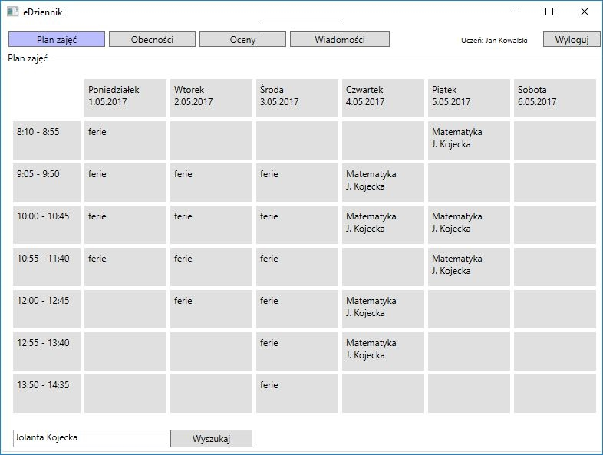

Klikając w przycisk „Wiadomości”, przechodzimy do komunikatora:  
  
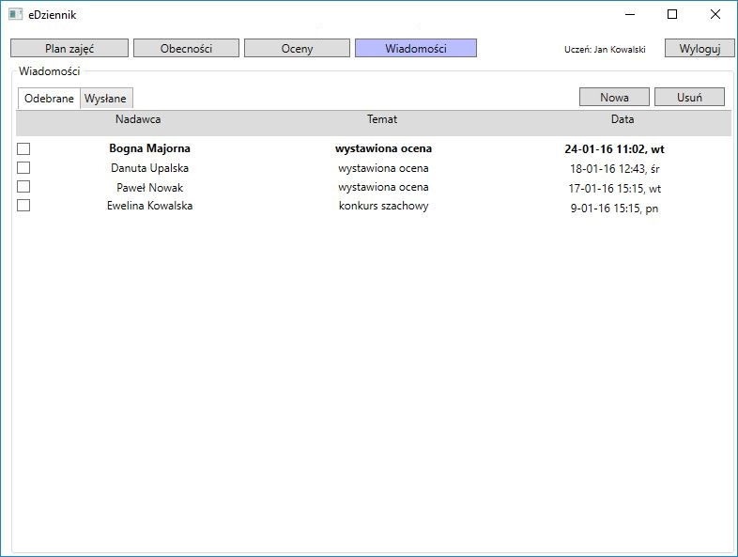

Wiadomości wyświetlane są od najnowszej do najstarszej. Wiadomości jeszcze nieprzeczytane są dodatkowo wypisane pogrubioną czcionką. Po lewej stronie każdej z wiadomości widzimy małe pola. Dzięki nim możemy w łatwy sposób zaznaczać i usuwać wiadomości po kliknięciu przycisku „Usuń”. Po kliknięciu w wiadomość, naszym oczom powinno ukazać się nowe okno z jej treścią.

Gdy wciśniemy przycisk „Nowa”, na ekranie pojawi się nowe okno:  
  
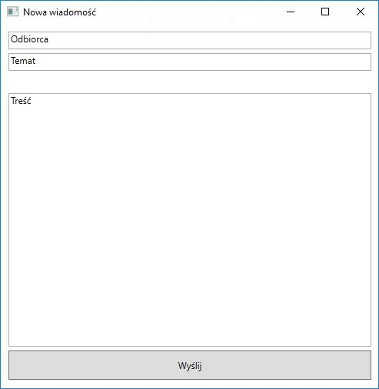  
  
W polu „Odbiorca” wpisujemy imię i nazwisko nauczyciela, do którego chcemy wysłać wiadomość, w polu „Temat” – temat, a w polu „Treść” – treść wiadomości. Nie pozostaje nic innego jak wcisnąć przycisk „Wyślij”. Jeżeli „Odbiorca” nie zostanie odnaleziony w bazie danych, wysłanie wiadomości będzie niemożliwe.

# Podsumowanie

## Szczegółowe nakłady projektowe członków zespołu

|  |  |  |
| --- | --- | --- |
| Zadania | Maciej Wolf | Aleksander Grobicki |
| wykonanie bazy danych | 40% | 60% |
| wykonanie interfejsu użytkownika | 70% | 30% |
| zintegrowanie aplikacji z bazą danych | 60% | 40% |
| przygotowanie scenariuszy testowych | 30% | 70% |
| przygotowanie diagramów | 50% | 50% |
| przygotowanie aplikacji | 60% | 40% |
| sporządzenie dokumentacji | 35% | 65% |

# Inne informacje